平台修改意见1

施工许可证管理
- 基于施工许可证办理的同时，现场监管工作已经开始；以下模块需要优先开发；
- 开竣工管理（开工管理、竣工管理、项目查询）；
- 停复工管理（停工管理、复工管理、停复工通告、人员锁定管理）；
- 另外基于业务科室人员工作要求增加以及修改相关功能；

证书管理
在审批端增加证书管理功能。
施工许可证编号由数字组成，其中前6位为行政区划代码，按照《中华人民共和国行政区划代码》（GB/T2260）执行；7-14位为日期代码，代表颁发施工许可证的日期；15-16位为工程序列码，代表同一日期内证书发放序列号；17-18位为工程分类代码，01代表房屋建筑工程，02代表市政工程；
数据来源于初次办理、延期办理、变更办理业务同意办结的数据。
- 查询条件：工程名称、证书编号、建设单位、业务类型（全部、初次办理、延期办理、变更办理）、工程所属地（三级下拉）、是否发布、发证机关、发证日期起、发证日期止；
- 列表字段：序号、勾选框、工程名称、许可证编号、建设单位、工程地址、发证日期、发证机关、业务类型、是否补办、发布状态；
- 工程名称：点击“工程名称”链接，打开该业务填报表单进行浏览查看；
- 许可证编号：点击“许可证编号”链接，打开施工许可证表单信息进行浏览查看；
- 样式如下：
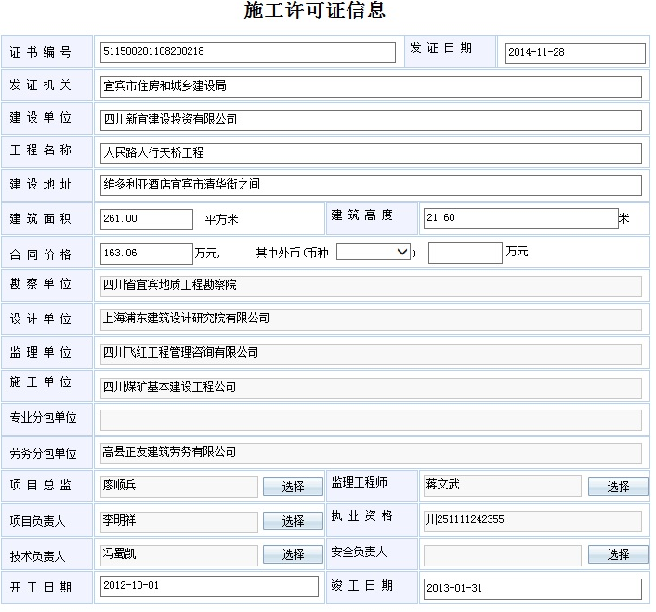
- 数据内容：所有数据来源业务库
字段名称 | 字段类型 | 描述
证书编号 | Varchar(200)
发证日期 | Date
发证机关 | Varchar(100)
建设单位 | Varchar(100)
工程名称 | Varchar(200)
建设地址 | Varchar(200)
建筑面积（平方米） | Demical(15,4)
建筑高度（米） | Demical(15,4)
合同价格（万元） | Demical(15,2)
其中外币币种 | Varchar(50)
外币价格 | Demical(15,2)
勘察单位 | Varchar(100)
设计单位 | Varchar(100)
监理单位 | Varchar(100)
施工单位 | Varchar(100)
专业承包单位 | Varchar(100)
劳务分包单位 | Varchar(100)
项目总监 | Varchar(30)
监理工程师 | Varchar(30)
项目负责人 | Varchar(30)
执业资格 | Varchar(30)
技术负责人 | Varchar(30)
安全负责人 | Varchar(30)
开工日期 | Date
竣工日期 | Date
- 建设单位：点击“建设单位”链接，打开建设单位用户信息进行浏览查看；
- 样式如下：
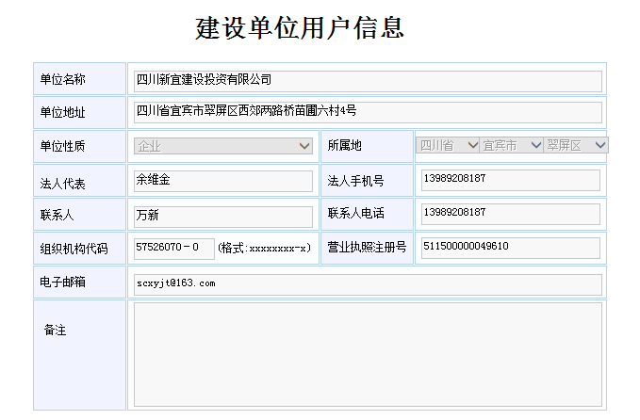
- 数据内容：
字段名称 | 字段类型 | 描述
单位名称 | Varchar(200)
单位地址 | Varchar(200)
单位性质 | char()
所属地 | Int
法人代表 | Varchar(30)
法人手机号
联系人 | Varchar(30)
联系人电话
组织机构代码 | Varchar(30)
营业执照注册号 | Varchar(50)

- 功能按钮：导出excel、发布、撤销发布；

施工许可证条码规则
施工许可证申请表，条码规则：四位年份+两位月份+两位日期号+五位顺序号；

审批端修改
- 系统名称
审批端登陆后，IE栏的系统名字需要修改成当前系统名字，目前还显示的是勘察设计系统；
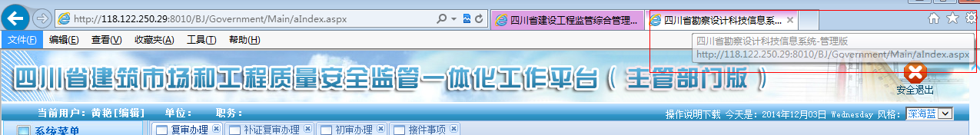
- 接件事项
- 列表按钮将[审核]改为[接件]；
- 接件界面在[查看上报资料]按钮后面增加[查看锁定人员]按钮；相关规则如下：
- 点击该功能后显示该工程项目下所有锁定人员；人员列表字段：序号、姓名、性别、职务、身份证号码、证书编号、企业名称、锁定次数、锁在项目；
- 如果同一个人同时被锁定在其他项目上，那么该人员以锁定项目为准，项目被锁定几个就显示几条记录；同时非该工程项目的其他锁定项目用颜色区别；
- 初审办理审核界面去掉“发证机关、发证日期”
- 在[查看上报资料]按钮后面增加[查看锁定人员]按钮，功能同接件界面[查看锁定人员]功能一样；
- 将“补证复审办理”合并至“复审办理”导航，并增加查询条件“是否补证”，在列表状态列前增加“是否补证”；
- 复审界面修改
- 在“发证机关、发证日期”下面增加“施工许可证编号”显示，只读；按照规则自动生成；规则详见“2014.12.1-四川省建筑市场和工程质量安全监管一体化工作平台-功能需求分析_V15”文档；
- 证书查询
在证书查询界面增加 [修改] 功能，在列表中选中一个状态为待打证的施工许可证，点击修改可对证书相关信息进行修改；
- 可修改字段如下：除了“勘察单位、设计单位、监理单位、施工单位、专业承包单位、劳务分包单位”不能修改之外，其他字段都可修改；
- 人员只能通过选择的方式进行修改；
- 项目总监、监理工程师：从当前证书的监理单位中进行选择修改；
- 项目负责人、安全负责人：从当前证书的施工总承包单位中进行选择修改；
- 技术负责人：从当前证书的建设单位中进行选择修改；
- 修改施工许可证信息时修改完成，点击保存时弹出修改原因对话框；
- 数据内容
字段名称 | 字段类型 | 描述
类型 | Varchar(100) | 只读、默认显示“施工许可证修改”
操作原因 | Varchar(200)
操作人 | Varchar(200) | 只读，读取当前登录人的姓名
操作时间 | datetime | 只读，读取当前系统时间
详情 | text | 显示所有修改字段变更前、变更后信息；例如：  1、项目总监：变更前：廖运；变更后：王丽；
- 证书统计
- 统计条件：核发日期起、核发日期止
- 统计字段：地区、未开工工程数、未开工工程总价格（万元）、在建工程数、在建合同总价格（万元）、开工面积（m²）、竣工工程数、竣工合同总价格（万元）、竣工面积（m²）、工程数合计、合同价格总计（万元）、累计面积（m²）；
- 地区：按照审批人员所在地区显示统计数据；
- 未开工工程数：统计数据为已办施工许可证，开竣工管理中未填开工时间的工程；
- 在建工程数：统计数据为已办施工许可证，开竣工管理中已填开工时间的工程；
- 竣工工程数：统计数据为已办结了竣工验收备案的工程以及在开竣工管理中填写了竣工时间的工程；
- 工程数合计：统计数据为：未开工工程数+在建工程数+竣工工程数；
- 合同价格总计：统计数据为：未开工工程数+在建工程数+竣工工程数的合同价格之和；
- 累计面积：统计数据为：未开工工程数+在建工程数+竣工工程数的面积之和；
- 功能按钮：导出excel;
- 点击“未开工工程数、在建工程数、竣工工程数、工程数合计”字段可查看工程明细；
- 工程明细界面
- 根据所点数据来源默认状态；例如：如果点击“未开工工程数”，那么工程列表状态默认为“未开工”；
- 查询条件：证书编号、工程名称、建设单位、状态（全部、未开工、在建、已竣工）；
- 列表字段：序号、证书编号、工程名称、建设单位、建设规模、总投资（万元）、工程类别、发证日期、状态；
- 状态：未开工、在建、已竣工；
- 功能按钮：导出excel

系统管理员（新增需求）
- 在日志管理模块的日志管理一级目录下增加一个二级目录-“证书修改日志”
- 证书修改日志
- 查询条件：操作者、详情、操作时间起、操作时间止、IP地址、服务器
- 列表字段；序号、类型、详情、操作者、服务器、IP地址、操作时间
- 点击“详情”链接打开事件查看界面，界面数据内容如下；
字段名称 | 字段类型 | 描述
类型 | Varchar(100) | 只读、默认显示“施工许可证修改”
服务器 | Varchar(100) | 只读，读取填写时数据
IP地址 | Varchar(100) | 只读，读取填写时数据
操作原因 | Varchar(200) | 只读，读取填写时数据
操作人 | Varchar(200) | 只读，读取填写时所获取的数据
操作时间 | datetime | 只读，读取填写时所获取的数据
详情 | text | 只读，读取填写时所获取的数据

平台修改意见2

施工许可证管理

受理通知书打印；
点击[受理通知书打印]弹出受理通知书相关信息填写界面，确认后，打印出受理通知书；
数据内容：
字段名称 | 字段类型 | 描述
日期 | Date | 必填、只读、默认显示为当前日期
单位名称 | Varchar(100) | 必填、只读，读取填当前工程建设单位名称
联系人 | Varchar(100) | 必填
联系电话 | Varchar(200) | 必填
监督电话 | Varchar(200) | 必填
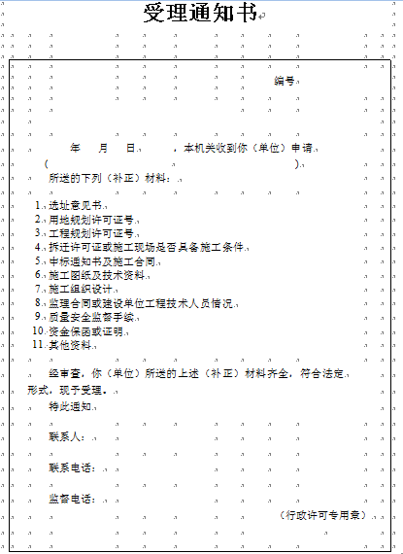

不予受理通知书打印
点击[不予受理通知书打印]弹出不予受理通知书相关信息填写界面，确认后，打印出不予受理通知书；
数据内容：
字段名称 | 字段类型 | 描述
日期 | Date | 必填、只读、默认显示为当前日期
单位名称 | Varchar(100) | 必填、只读，读取填当前工程建设单位名称
业务类型 | Varchar(100) | 必填、只读，读取填当前工程的业务类型
第 种情形 | Varchar(100) | - 该事项依法不需取得行政许可；  - 该事项依法不属于本行政机关职权范围内，请向（某行政机关名称）提出行政许可申请；  - 你（单位）隐瞒有关情况、提供虚假材料。
联系人 | Varchar(100) | 必填
联系电话 | Varchar(200) | 必填
监督电话 | Varchar(200) | 必填
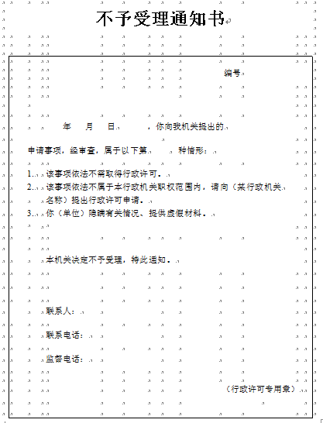

平台修改意见3

项目环节材料
其中施工许可证管理，竣工验收备案业务都会涉及到项目环节材料的填写，规则如下：
- 办理选项如果选择为“补填”，那么该表单所有必填项字段都需填写；
- 办理选项如果选择为“不需要办理或者以后补办”，那么“理由”字段必须填写；
- 办理选项如果默认显示为“已办”，说明该环节已经办理过，那么需自动读取标准库数据；
- 如果项目环节材料中已经补填的：
- 业务办结后，项目环节材料中的补填数据也会进入归档库，确保各查询都可以查到归档数据；
- 业务申报时，申报表单中不再出现项目环节材料中已经填写过的字段，避免重复录入；
- 业务申报时，如果有涉及其它业务字段数据已经在项目环节材料中填写且归档了的，该字段需自动引用归档库数据，不能再次输入数据；

